Penter Pflasterziegel

wienerberger

Eigenschaften

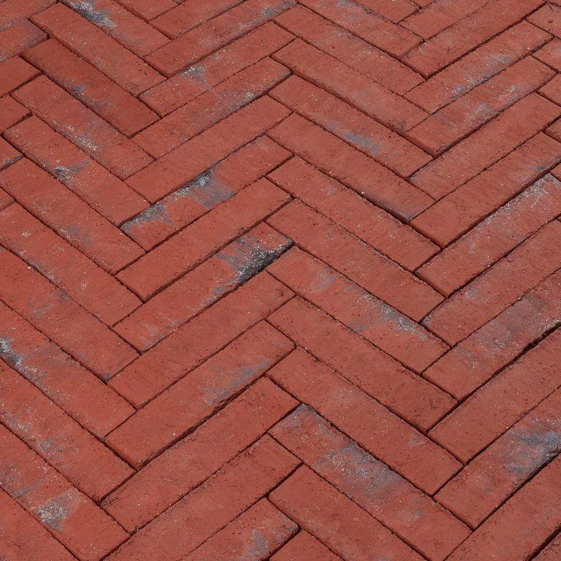

Ausführung Pflaster

Kleinpflaster

Farbton

anthrazit, braun, grau, rot

Oberfläche

gerumpelt, gekollert, glatt

Werkstoff

Klinker

Breite (mm)

50,00 - 100,00

Höhe (mm)

52,00 - 70,00

Länge (mm)

200,00 - 210,00